Tilsynsrapport til offentliggørelse | Miljø og Produktion  J.nr. 2019 - 1941  Ref. LIRUD/KARBM  Dato: 30.06.2026

Tilsynsrapport

Virksomhedens navn | Novo Nordisk Pharmatech A/S
Virksomhedens adresse | Københavnsvej 216, 4600 Køge
CVR nummer | 13246149
Virksomhedstype | 4.5 Fremstilling af farmaceutiske produkter
Tidspunkt for tilsynet | 10.04.2026
Baggrunden for tilsynet | Basistilsyn
Varsling af tilsynet | Tilsynet var varslet
Deltagere fra virksomheden | Karen Bendixen, Kjertan Lyster, Martin Sune Møller, Kasper Fraenkel, Gitte Hostrup Hansen (delvist)
Tilsynet udført af | Søren Andersen, Karina Bang Mogensen og  Linette Ruder der deltog i forbindelse med oplæring.
Tilsynet omfattede | Hele virksomheden

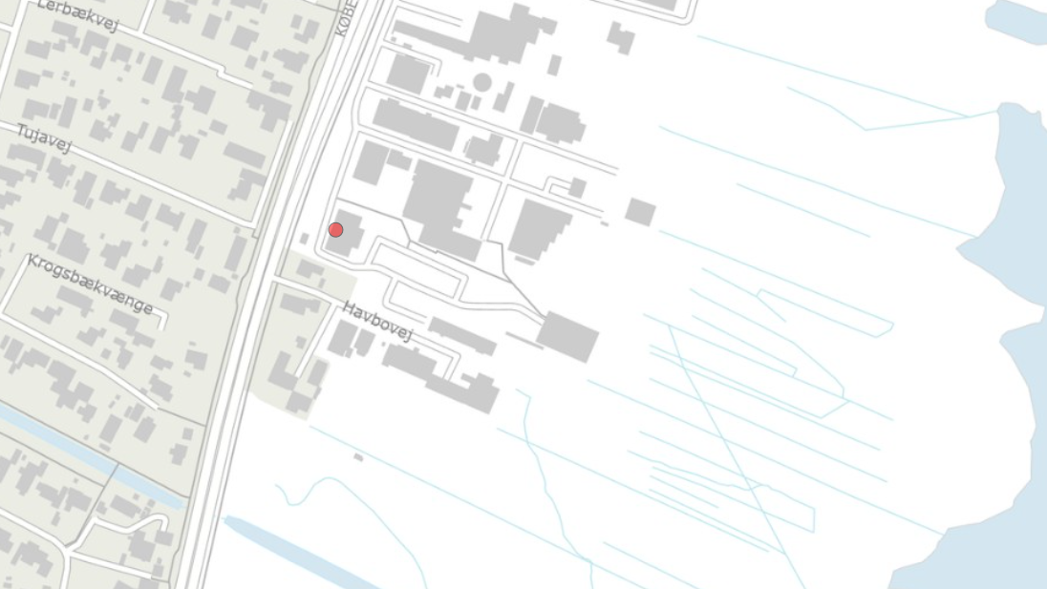

Håndhævelser
Håndhævelser meddelt siden sidste fysiske tilsyn samt opfølgninger herpå og håndhævelser afstedkommet af nærværende tilsyn.

Dato | Type | Beskrivelse af håndhævelsen  og status for opfølgning
19-07-2024 | Indskærpelse, støj | Indskærpelsen er efterkommet.

Indberetninger om egenkontrol

Kontrolområde | Konklusion
Årsindberetning | Årsindberetning for 2025 er fremsendt rettidigt.

Jordforurening
På tilsynet blev der ikke konstateret jordforurening.

Liste over gældende afgørelser på tilsynstidspunktet
- Miljøgodkendelse til etablering af ny laboratoriebygning, dateret 4. marts 2026
- Miljøgodkendelse til udvidelse af lagerkapaciteten med to frysecontainere, dateret 16. oktober 2024
- Miljøgodkendelse til etablering af nødforsyningsanlæg samt substituering af LNG med LPG, dateret 18. april 2024
- Miljøgodkendelse til forbedret regnvandssystem, dateret 9. april 2024
- Miljøgodkendelse til holdetank, dateret 9. april 2024
- Miljøgodkendelse til to nye nitrogentanke, dateret 15. december 2023
- Miljøgodkendelse til etablering pilot plan for fremstilling af affinitets mm, dateret 24. oktober 2022
- Miljøgodkendelse uden nye vilkår til produktion af Enterokinase. Supplement til miljøgodkendelse af 1. juli 2009, dateret 17. marts 2022
- Miljøgodkendelse uden nye vilkår til produktion af Trypsin, dateret 28. oktober 2020
- Afgørelse om ikke godkendelsespligt for ændring af produktion ”Pretreatment af Silicagel / kiselgel” i fabrik 3 og 10, dateret 13. september 2016
- Miljøgodkendelse for FeF Chemicals A/S vedrørende tankvogns pladser, dateret 4. juli 2014
- Miljøgodkendelse for FeF Chemicals A/S vedrørende ændring af støjvilkår, dateret 18. juni 2014
- Miljøgodkendelse for FeF Chemicals A/S vedrørende terrænhævning, dateret 23. oktober 2013
- Revurdering for FeF Chemicals A/S vedrørende godkendelse af risikorapport februar 2013, dateret 15. februar 2013
- Miljøgodkendelse FeF Chemicals A/S, nye lagerbygninger, dateret 16. juli 2010
- Revurdering, dateret 1. juli 2009

Gennemgang af miljøforhold

Generelle forhold
Virksomheden har i 2025 haft fokus på at reducere væsentlige miljøpåvirkninger. Herunder har de opdateret miljøstrategien for virksomheden, der forventes godkendt i første halvår af 2026.

Siden 2022
Siden seneste fysiske basistilsyn i december 2022 er oplyser virksomheden om følgende større ændringer og gennemførte projekter:
- Opførelse af propantank
- Opførelse af underjordisk regnvandsbassin
- Stormflodssikring
- Indsættelse af holdetank og varmeveksler i F3
- Opførsel af to frysecontainere
- Nedluk af F4 (F1 producere forsat QUATS-produkter)
- Opførelse af to nitrogentanke
- Ibrugtagning af F18
- Nyt køleanlæg i MIC
- Nedrivning af F5 og efterfølgende opførsel af laboratoriepavilloner kaldet B54

Udfasning af råvarer og produkter
Der produceres ikke længere QUATS i F4 (CTAB, Cetrimid og Cetrimide Strong). Produkterne opbevares på lageret indtil det er solgt ud.

Råvarerne methylbromid, isopropylalkohol samt acetone er udfasede.

Indretning og drift
Nedgravede kemikalietanke
De nedgravede kemikalietanke er forsynede med fastgjorte kemikalieskilte. Hver tank er desuden forsynet med trykmåler, der måler trykket i rummet mellem de dobbelte vægge.

Det blev ved rundgangen på virksomheden noteret, at der var rør uden kobling ved toluentanken. Det blev aftalt med virksomheden, at der meldes tilbage på grundlaget for dette. NNPR bedes indsende redegørelsen inden den 7. august 2026.

Lugt
Der kunne ikke konstateres lugtgener i forbindelse med rundgangen på virksomheden.

Spildevand
Kloakafløb på pladsen
Det kunne ved rundgangen på virksomheden konstateres, at brønddæksler på virksomhedens matrikel var tydeligt mærket med maling, hvilket indikerer hvorvidt der afledes til regnvands- eller spildevandssystem. Det blev noteret, at der ved den nye belægning manglede denne mærkning. Virksomheden oplyste, at denne er på vej, hvorfor der ikke stilles yderligere krav hertil.

Støj
Virksomhedens seneste støjmåling fremsendt i forbindelse med årsrapporten for 2025 viste, at virksomhedens støjvilkår nu overholdes. Støj har været og forbliver et væsentligt fokusområde. I forbindelse med udskiftning og ombygning af udstyr har der været fokus på valg af støjsvage løsninger og at udføre relevante støjdæmpende tiltag, således nyt udstyr ikke medfører en øget støjbelastning. Dette vil ligeledes medtages i kommende projekter.

Varmepumper
Støj fra midlertidige mandskabsvogne med varmepumper blev målt til at overskride det ønskede niveau i nattetimerne. Det blev på denne baggrund besluttet at slukke varmepumperne om natten, hvorved støjvilkårene overholdes.

Nitrogentanke
Den eksisterende nitrogentank er nedtaget og erstattet af to nye tanke. Støj opstår primært ved påfyldning fra tankbil, men den nye placering kombineret med en tresidet støjdæmpende afskærmning sikrer, at den samlede støjbelastning overholder gældende vilkår.

Affald
I lagerbygning L91 opbevares farligt affald under tag. L91 er indrettet med opsamling med alarm ved eventuelt spild.

Virksomheden oplyser, at mængden og sammensætningen af kemikalieaffald er uændret i 2025.

Jord og grundvand
Belægning
Miljøstyrelsen har ført tilsyn med områder på virksomheden, hvor der kan ske spild, der potentielt kan føre til jord- og grundvandsforurening. Det kunne ved rundgangen på virksomheden konstateres, at der var intakt fast belægning på alle udendørs arealer, hvor der transporteres, håndteres og opbevares farligt affald og kemikalier.

Virksomheden har halvårligt i 2025 gennemført inspektion af overfladers tilstand i produktions-, lager- og værkstedsområder samt udendørs arealer, hvor der håndteres eller transporteres kemikalier og processpildevand. For hver inspektion er der udarbejdet en intern rapport med vurdering af behov for udbedringer og identificering af opmærksomhedspunkter.

Til- og frakørsel
Væsentligste interne trafik på siten til NNPR er ansattes kørsler morgen og eftermiddag, da det i disse tidsrum er den største kørsels aktivitet på siten i løbet af døgnet.

Leverancer af råvarer og afhentning af færdigvarer med lastvogne og varebiler begrænses støjmæssigt ved, at hastigheden og accelerationen af køretøjer er begrænset af størrelsen på de interne veje.

Indberetning/rapportering
Virksomheden har indsendt årsrapport for 2025.

Driftsforstyrrelser og uheld
Virksomheden har ved tilsynet redegjort for driftsforstyrrelser og uheld og redegjort for at disse er håndteret miljømæssigt korrekt. Der er efterfølgende tilsendt en oversigt.

Risiko/Forebyggelse af større uheld
Novo Nordisk Pharmatech A/S er en risikovirksomhed. Der har været risikoinspektion den 24. april 2024, der ikke er ført tilsyn med risikoforhold ved dette tilsyn.

Andet
Kommende projekter
Virksomheden præsenterede deres kommende projekter med forventede tidsramme for involvering af MST.

SPOS er et tidligere omtalt projekt, der stadig er aktuelt og skal foregå i bygning F4. Ansøgning om miljøgodkendelse forventes indsendt i efteråret 2026.

Projektet Red WasteWater (RWW) skal optimere behandlingen af spildevand (procesvand). Formålet med projektet er at opnå bedre anvendelse af kulfiltre samt færre driftsforstyrrelser. Dette vil opnås ved en anden håndtering af enzymspildevand, der går udenom kulfiltrene. Ansøgning om miljøgodkendelse forventes indsendt inden udgangen af 2026.

Projektet Energicentralen kan forventelig sparre virksomheden op mod 1/3 af dens energiforbrug samt bevæge sig væk fra naturgas. Tidslinjen for projektet er uklar, men indsendelse af ansøgning om miljøgodkendelse forventes ikke indenfor de næste 12 måneder.

Opsummering
Tilsynet gav ikke anledning til bemærkninger. På tilsynet oplyste virksomheden, at de manglende farvemarkeringer på brønddæksler ved den nye belægning er på vej.

Det blev aftalt med virksomheden, at denne fremsender en forklaring på det ikke-tilkoblede rør ved toluentanken. Fristen herfor sættes til 1. juni 2026.

Virksomheden har haft udkast til tilsynsrapport til kommentering inden offentliggørelsen.

